高教信息
第 五 期（总第68 期）
主办：华北水利水电大学发规处(高教所) 出版：2017年9月28日
[解读“双一流”建设高校名单 ]专集
本期导读
● 要闻播报
“双一流”黑马：这三所中西部高校为何入选
● 政策解读

教育部、财政部、国家发展改革委有关负责人就“双一流”建设答记者问:

扎实推进中国特色世界一流大学和一流学科建设
● 名单梳理

我国高校的国家定位一览，为何这些大学能入选双一流？
● 小资料

“双一流”建设高校及建设学科名单
［解读“双一流”建设高校名单］专集
编者按: 日前，三部委联合公布了“双一流”建设高校及建设学科名单，酝酿已久的世界一流大学和一流学科名单终于尘埃落定。全国共有42所高校跻身一流大学建设行列；95所高校入选一流学科建设行列。河南省高校领头羊郑州大学、河南大学双双入选。这些高校实力如何，为何能够入选……我们本期辑录相关资讯，以飨读者。

● 要闻播报 ●
“双一流”黑马：这三所中西部高校为何入选
9月21日，教育部、财政部、国家发展改革委（以下简称“三部委”）联合公布“双一流”建设高校及建设学科名单。全国共有42所高校跻身一流大学建设行列，39所“985”高校全部入选；95所高校入选一流学科建设行列。
郑州大学、云南大学、新疆大学3所非985高校成为了这一次新晋“黑马”，与东北大学、湖南大学、西北农林科技大学3所“985”高校一起进入B类高校序列。
在郑州大学工作21年，担任全球化与教育政策研究中心副主任、研究员的崔来廷告诉时代周报记者，自己在看完名单后，心口的大石终于落地。
“郑州大学实至名归，这个结果在意料之中，但看到名单依然忍不住心里高兴。”他说，“虽然错过了985工程，但‘双一流’建设将为郑州大学的发展带来千载难逢的机遇。”
与以往的“985”“211”相比，这一次的“双一流”将更加重视对中西部地区和人口大省高等教育重点建设的扶持。
中国人民大学教育学院副院长、中国教育发展战略学会高等教育专业委员会副会长周光礼在接受时代周报采访时认为， “双一流”建设将会奠定未来几十年中国高等教育的基本格局。
中国教育科学研究院研究员储朝晖则认为，“双一流”名单出来以后，政府的资源更加集中地使用。“目前国内3000多所本科院校，这个‘双一流’，实际上就是把这个中央财政的资金，主要是用在比较靠前的学校上去。”他告诉时代周报记者。
“双一流”名单中的黑马
种种迹象表明，这三所来自中西部的高校入选“双一流”，并非偶然。
崔来廷引用梅贻琦的话“大学者，非大楼之谓也，乃大师之谓也”，他说：“为加强国际的交流与合作，采取‘派出去、走进来’的方式，郑州大学正积极培养高素质的师资力量。”
“郑州大学对各院系和教师都提出了更高要求，宏观上对各院系就人才引进特别是学科带头人、中青年骨干学者提出了具体的量化要求；在微观上对广大教师特别是中青年骨干教师科研和教学也提出了更高的要求，力争在国家项目和国际期刊上发表高质量的论文方面取得突破。”崔来廷告诉时代周报记者。
“备战双一流期间，我感受到的就是不管是普通老师还是领导都很忙，要求也很高，” 新疆大学教师张芳（化名）告诉时代周报记者，“从教学上，学院要求所有青年老师不仅要带自己专业的课，而且要能带所有的公共课。从科研上的，不仅要求SCI的数量，而且要保证一定的质量。”
在张芳看来，入选一流大学建设名单，无论从哪方面来说对学校的发展都是一件好事。她告诉时代周报记者：“生源方面将有提高，和内地一般的大学相比，新疆大学一流大学的招牌将吸引来更多优秀的生源，他们将在一定程度上忽略地理因素。”
时代周报记者多方联系采访云南大学有关“双一流”建设高校的情况，对方表示，学校官网有相关情况介绍，至于其他相关信息，暂不接受采访。
国家教育咨询委员会委员谈松华在接受媒体采访时表示，云南大学、新疆大学属于西部重点建设高校，实力一直比较薄弱。两校入选“211”工程以来，国家加大投入，取得了明显成效。“因为历史原因，它们跟东部强校相比，肯定是会有很大的差距。‘双一流’建设既是对现在他们实力的肯定，同时也是国家以后重点建设的对象，对西部地区、少数民族地区高等教育的支持，起到地区引领作用。”
至于郑州大学入选，也有其“特殊性”。“河南是全国人口最多的省，教育领域专家一直都在呼吁加强中部地区特别是人口大省高等教育的建设。近些年，河南省花了很大力气建设郑州大学，拿出大片土地和投入，发展得相当快，这是考虑它的因素。” 谈松华解释道。
改变“孔雀东南飞”局面
长期以来，中西部和东北高校的人才，由于待遇、科研经费、环境等差异，流向东南部沿海高校。这种西部高校人才向东部高校流动的现象，被教育界形象地比作“孔雀东南飞”。
2017年1月，经国务院同意，教育部、财政部、国家发展改革委印发《统筹推进世界一流大学和一流学科建设实施办法（暂行）》，“双一流”建设进入实施操作阶段。
3月，在中西部高等教育振兴计划工作推进会上，教育部部长陈宝生也公开喊话：“请有一些高校对中西部高校的人才手下留情，因为你挖那个大学的人才，就是掘那个大学的命根！”
崔来廷告诉记者：“河南作为全国第一人口大省、第一高考大省，由于长期以来缺乏优质教育资源，造成大量优秀考生到外省读书，也造成了大量的人才流失。”
据崔来廷介绍，现有的优质高等教育布局对河南省来说，不能说是公平的。全国平均而言，每3 500万人有一所985工程大学，按此比例，河南省至少应有3所。211工程大学，全国平均每1 200万人口有一所，按此比例，河南省应有8所。他说：“事实是河南没有985工程大学，211工程大学仅有一所。由于缺乏优质高等教育资源，河南省每年都会有3万名以上的高中毕业生到外省读一流大学，这些学生学成后大多留在了外地工作，这是河南省缺乏优质高等教育资源的直接后果。”
张芳则表示，由于新疆大学受困于地理位置，距离发达城市较远，一直以来，新疆大学都在不断引进高校人才。她说：“但是效果一直不明显。”
地方政府和高校也通过各种努力，争取进入“双一流”名单。据悉，在备战“双一流”建设高校的过程中，郑州大学以学科建设为平台，积极从国内外引进高水平的师资力量。目前在学校专任教师中，具有国内外一流大学博士的教师，大约占总人数的70%。
崔来廷本人的工作也比以前繁忙。“我校为了提高本科生的培养质量，近年来为本科生配备了班主任，我今年也做了新生的班主任。同时，现在承担两项科研项目，其中一项为河南省重大招标课题。此外，教学任务也比较重，承担着本科生和研究生的多门课程的教学任务。”他补充道。
“双一流”高校将获国家和地方财政两个渠道的支持。据财新记者统计，除港澳台外的中国31个省级行政区目前公布的“双一流”建设计划支持资金总额已超550亿元。
为了对接“双一流”，河南拟投31亿元，其中2015～2017年安排10亿元，2018～2024年每年安排3亿元。
为区域经济发展做贡献
在“双一流”建设高校及建设学科名单正式公布后，三部委有关负责人就相关问题回答了记者提问，提到“双一流”的建设要服务国家重大战略布局。把国家重大战略布局作为遴选“双一流”建设高校的重要因素，把“211工程”“985工程”等作为重要基础，发挥“双一流”建设对区域、行业发展的支撑带动作用。
郑州大学校长刘炯天谈及“双一流”建设高校时，表示区域经济社会发展呼唤“一流”。以河南为例，河南是中华文明的主要发祥地之一，超过一亿人口、第一农业大省、第五经济大省。“得中原者得天下”，中原崛起是中国梦的重要组成部分。决胜全面小康、让中原更加出彩，迫切需要创新驱动发展与一流人才，特别需要一流大学支撑。
周光礼告诉时代周报记者：“建设一批有特色的一流学科大学，高水平行业性大学，就是要面向经济建设的主战场，为经济社会发展服务的。所以各个地区的“双一流”高校，应该为区域经济发展作出自己的贡献。”
周光礼进一步介绍说，“双一流”大学将成为区域的人才聚集中心。以新疆大学为例，它将吸引一流的生源去这个地方学习，吸引一流的教师到这里去任教，实际上是为区域集聚了一部分优秀的人力资源，从而改变我们国家这种人力资源分布不均衡的局面。
三部委有关负责人强调，遴选认定不是一劳永逸。“双一流”建设以学科为基础，对建设过程实施动态监测，实行动态管理。建设期末，将根据建设高校的建设方案及整体自评报告，参考有影响力的第三方评价，对建设成效进行期末评价。根据期末评价结果等情况，重新确定下一轮建设范围，有进有出，打破身份固化，不搞终身制。
郑州大学进入“双一流”建设高校名单，崔来廷说同事们激动之后，也感受到肩上的担子更重了。“‘双一流’大学的评选实行动态管理，每五年重新评选一次，重新洗牌，现在进入了‘双一流’，不能说明以后就会永远进入双一流大学，这需要全体师生共同作出努力。” 崔来廷说，“目前A类的个别大学也不见得就比B类实力强，动态管理，实行优胜劣汰，这非常好。” 42所一流大学分AB两档，他认为这样的动态管理可以打破固有的身份，鼓励各大学积极进行竞争。
崔来廷回忆21年来郑州大学的新变化：“几个校门越来越气派了，而三个位于市中心的老校区，从2000年开始建新校区占地近5000亩。”这些看得见的变化，只是我国高校建设的表面端倪，而“双一流”建设高校带来的改变，才刚刚开始。
（摘选自：《时代周报》2017-09-26）
● 政策解读 ●
教育部、财政部、国家发展改革委有关负责人就“双一流”建设答记者问:
扎实推进中国特色世界一流大学和一流学科建设
2017年1月，经国务院同意，教育部、财政部、国家发展改革委（以下简称三部委）印发《统筹推进世界一流大学和一流学科建设实施办法(暂行)》（以下简称《实施办法》），“双一流”建设进入实施操作阶段。日前，“双一流”建设高校及建设学科名单正式公布，三部委有关负责人就相关问题回答了记者提问。
1．“双一流”建设实施推进的基本原则是什么？
答：为贯彻落实党中央国务院关于2017年稳中求进工作总基调要求，结合“双一流”建设实际，经广泛征求意见，确定总的工作原则是稳中求进、继承创新、改革发展。
稳中求进，即从建设基础出发，平稳开局，平稳过渡，平稳推进，不搞全体发动、推倒重来；继承创新，即充分考虑“211工程”“985工程”等高等教育重点建设基础，继承好已有建设成效，同时创新建设管理模式，充分调动各方面的资源和力量，促进高等教育区域协调发展；改革发展，即以改革为动力，既要坚持竞争开放、动态调整，打破身份固化，强化绩效激励，又要强调改革引领、深化综合改革，切实推动高校内涵式发展、提高质量。
2．“双一流”建设高校及建设学科是如何遴选认定的？
答：根据《总体方案》《实施办法》，“双一流”建设高校通过竞争优选、专家评选、政府比选、动态筛选产生。在广泛听取意见的基础上，以增量方式统筹推动建设，以存量改革激发建设活力。“双一流”建设高校及建设学科的认定遴选程序主要分为四个步骤：
第一步，根据《总体方案》《实施办法》，组建“双一流”建设专家委员会，充分发挥高层次战略专家作用，具体承担遴选认定和审核建设方案的有关工作。
第二步，依托专家委员会，以学科为基础，确定遴选认定标准，产生拟建设高校名单及拟建设学科。具体分为三个环节：首先，综合考虑有关第三方评价的权威性、影响力及高校认可度，论证确定采用的第三方评价结果；然后，以中国特色学科评价为主，特别是反映人才培养和学科水平的评价，酌情参考国际评价，统筹考虑国家战略、行业区域急需、不可替代性等因素，论证形成一流学科建设高校认定标准；最后，根据认定标准，遴选产生137所一流学科建设高校建议名单，随之对应产生了拟建设学科。
在一流学科建设高校建议名单基础上，综合评价论证提出42所一流大学建设高校建议。一流大学建设高校重在一流学科基础上的学校整体建设、重点建设，全面提升人才培养水平和创新能力；一流学科建设高校重在优势学科建设，促进特色发展。此后，根据专家委员会的建议，三部委审议确定“双一流”拟建设高校及拟建设学科名单。
第三步，确定拟建设高校的建设方案。拟建设高校编制论证建设方案，经所属省级人民政府或主管部门审核后，报三部委。专家委员会对拟建设高校的建设方案进行审议咨询，首先把牢政治关，其次坚持综合评价和内涵发展导向，逐校对建设方案提出具体咨询意见。三部委研究后，根据咨询意见通知有关高校修改完善建设方案，并对修改完善情况进行核对把关。
第四步，三部委根据专家委员会意见，研究确定一流大学、一流学科建设高校及建设学科，报国务院批准。
其中，专家委员会根据国家需求、布局、区域发展以及政策连续性等因素，建议部分高校自主确定了一批建设学科，考虑到这批学科的特殊性，在名单中特予注明。
需要说明的是，此次遴选认定所产生的是“建设”高校及“建设”学科，重点在“建设”，是迈向世界一流的起点，而不是认定这些学校和学科就是世界一流大学和一流学科，能否成为世界一流大学和一流学科还要看最终的建设成效。
3．对“双一流”建设高校遴选认定体现了哪些战略考虑？
答：遴选认定“双一流”建设高校，既要破除封闭固化的做法，打破终身制，又要考虑高等教育战略布局，考虑国家急需、特色鲜明、无可替代的学科。注意突出四个重点：
一是坚持中国特色、世界一流。落实“四个服务”要求，加强党的领导，贯彻党的教育方针，坚持社会主义办学方向，落实立德树人根本任务，坚持内涵发展，扎根中国大地办大学，积极探索世界一流大学建设的中国道路中国模式。
二是鼓励和支持高水平建设。“双一流”建设的目标是进入世界一流大学和一流学科前列或行列，是突破性工程，重在扶优扶强、引领示范，必须坚持高水平、鼓励高水平、支持高水平。
三是服务国家重大战略布局。把国家重大战略布局作为遴选“双一流”建设高校的重要因素，把“211工程”“985工程”等作为重要基础，发挥“双一流”建设对区域、行业发展的支撑带动作用。
四是扶持特殊需求。对于经过长期建设、具备鲜明特色且无可替代的学科或领域，国家经济社会发展迫切需求，但在第三方评价中难以体现的高校予以扶持。
在这里要特别说明，一流大学建设高校的遴选，既要体现冲击一流的水平，也要与我们的国情国力相适应；既要服务国家重大战略布局，也要与以往重点建设项目平稳衔接。专家委员会讨论确定：以学科为基础，一流大学拟建设高校从一流学科拟建设高校中遴选产生，主要根据客观数据和综合评价。
有两个主要考虑：一是落实稳中求进、继承创新的原则，既要继承原“985工程”建设基础，又要以改革促进发展，以改革增加建设动力，特别是加大对那些需要加强建设的高校的压力，实行存量改革、激发活力。二是促进区域协调发展，重点围绕服务国家重大战略，并有利于加快中西部高等教育发展。同时，考虑到一流大学建设高校的整体建设任务更重，示范效应更加明显，更需要提升主动性和积极性，为打破身份固化、激发建设活力，将一流大学区分为A、B两类。这样做主要是希望督促所有的一流大学建设高校加快改革、加快发展，并推动归入B类的高校正视差距、奋起直追。
在具体工作中，将做到三个同等，即同等重视、同等建设、同等评价。同等重视，就是一视同仁，都是一流大学建设高校，都是冲击世界一流的重点建设对象；同等建设，就是建设方案同等要求，政策经费等都同等覆盖；同等考核，都按照一流大学建设高校标准评估考核，一个尺子一个标准。
4．遴选认定的第三方评价是如何选择的？结果是否达到预期？各方对此次遴选的评价如何？
答：对于大学、学科的第三方评价，目前国内、国际有几十种。选用第三方评价的原则，一是坚持中国特色，即坚持正确的政治方向、坚持服务国家需求、坚持传承中国文化，引导高校把“四个服务”作为建设的出发点和落脚点，不简单套用国外的标准排名，不把中国特色狭义理解等同于学科特色；二是坚持综合性、多维度，利用各类评价，从各个侧面、多个维度对高校实际情况进行评价，不与单纯的人才指标、论文指标挂钩；三是坚持定性评价与定量评价相结合，发挥综合效用。
专家委员会经过比较论证，综合各方意见建议，考虑第三方评价的权威性、影响力及高校认可度，从我国实际和可操作性出发，确定采用的国内国际评价为：（1）4类国内第三方评价：一是人才培养类，体现高校人才培养水平，涵盖本科生和研究生教育；二是学科水平类，体现高校学科水平；三是贡献奖励类，体现高校学科的社会贡献；四是政策导向类，综合考虑高校服务国家重大需求、重大发展战略布局以及政策连续性等因素。（2）高校认可度较高、客观性较强的国际第三方学科评价，体现各学科点的实力水平及国际影响力。
依托选定的上述第三方评价，专家委员会论证形成一流学科建设高校认定标准，突出考查有关高校的人才培养质量、学科水平、服务国家重大战略需求的贡献度等。评价大学办学质量是一个世界难题，国内外从来没有一个评价及其标准能够获得大家的一致认可。此次遴选认定制定的标准，是在现有条件下比较科学合理、共识比较广泛、负面影响比较小、相对最可行的标准。
此次遴选得到各方的认可和好评。有关地方表示，“双一流”建设站位高、视野广，体现了国家计划国家标准，有利于全国高等教育质量的整体提高。专家委员会委员认为，程序设计科学合理，不申报、不评审，杜绝了不正常的人情往来，结合各种因素依据第三方评价结果实行综合认定，标准全面客观，符合我国高等教育发展实际。高校认为，不申报、不折腾，不干扰高校正常教学科研秩序，有利于学校把精力和重心放到自身内涵建设上来。有的高校表示，标准客观公正，程序严格规范，虽然自身没有占到“便宜”，但充分认可。
5．遴选认定工作有哪些机制创新？
答：三部委在总结以往重点建设经验的基础上，充分借鉴教育体制改革、科技体制改革、高等院校设置、国家重大科技专项等工作的推进机制，积极推进“双一流”建设高校认定遴选机制的改革创新，主要有：
一是充分发挥专家作用。成立专家委员会、建立战略专家咨询组织，是“双一流”建设的重要创新，也是实施推进的重要保证。专家委员会由来自有关部委、高校、科研机构、学会协会和咨询机构的代表组成，特别兼顾了马克思主义理论、中国传统文化、思想政治教育方面的代表，具有很高的代表性、权威性，不仅在认定遴选方面发挥重要作用，在建设方案咨询、跟踪指导、建设中期和周期评价等方面也发挥重要作用。
二是改革认定工作流程。采用认定方式遴选，不组织高校申报，不需主管部门推荐，在确定一流学科建设范围时，专家委员会不对具体高校或学科进行评审，而是根据国家战略、水平标准、特殊需求等原则，论证确定认定标准，再根据认定标准遴选产生拟建设高校。专家不直接对某一高校是否纳入“双一流”建设范围做出评判。认定标准对所有高校一视同仁，不区分中央高校、地方高校，最大程度保证遴选的公平公正、开放竞争。
三是依托第三方评价。认定遴选标准的依据、数据，充分依托第三方评价，根据已公开发布、可公开获取、高校普遍认可的国内、国外第三方权威评价结果确定，以中国特色学科评价为主要依据，体现内涵发展要求，注重既有成效的客观评价、整体评价、质量评价，不与各类头衔的人才数量、各类基地平台条件等挂钩，坚决纠正高校数人头、拼硬件、铺摊子等恶性竞争、短期行为。
需要特别强调的是，遴选认定不是一劳永逸。“双一流”建设以学科为基础，对建设过程实施动态监测，实行动态管理。建设过程中，将根据建设高校的建设方案和自评报告，参考有影响力的第三方评价，对建设成效进行评价。根据评价结果等情况，对实施有力、进展良好、成效明显的，加大支持力度；对实施不力、进展缓慢、缺乏实效的，提出警示并减小支持力度。对于建设过程中出现重大问题、不再具备建设条件且经警示整改仍无改善的高校及学科，及时调整出建设范围。建设期末，将根据建设高校的建设方案及整体自评报告，参考有影响力的第三方评价，对建设成效进行期末评价。根据期末评价结果等情况，重新确定下一轮建设范围，有进有出，打破身份固化，不搞终身制。
6．“双一流”建设高校及建设学科的建设方案主要内容是什么？
答：经过专家论证、主管部门审核、“双一流”建设专家委员会审议咨询，最终形成了“双一流”建设高校及建设学科的建设方案。
建设方案突出强调贯彻落实习近平总书记在全国高校思想政治工作会议和关于中管高校巡视情况的重要讲话精神，加强党对高校的领导，坚持社会主义办学方向，坚持中国特色、世界一流，坚持内涵建设，落实立德树人根本任务；坚持综合评价和内涵发展导向，兼顾前瞻性和可行性，制定相互衔接的近期、中期和远期目标，对学科建设作了系统安排部署，详细规划设计路径、内容、举措。一流大学建设高校，通盘考虑学校整体目标和建设学科目标，统筹安排部署；一流学科建设高校，把建设学科摆在建设方案的中心位置，同时也对学校学科整体建设作出长期规划安排。
建设方案由高校另行公布。
7．下一步进入实操阶段的“双一流”建设有哪些重点工作？
答：下一步，“双一流”建设进入新阶段，工作思路和工作任务将进一步深化。三部委的工作重心将从遴选建设高校和建设学科转换到有效推进实施上来，建设高校将从凝练学科方向、编制建设方案转化到全面落实上来。
主要工作分为两个方面，一是推动建设高校深化认识，通过座谈会、宣讲会、培训班等多种形式，结合学习贯彻“十九大”精神，深入宣传解读“双一流”建设精神实质，进一步统一思想、深化认识、交流经验，采取典型引路的办法，带动帮助建设高校开好头、起好步、走对路，抓好建设落实。二是研究制定绩效评价办法和相关政策举措，通过高校在内的各方面力量共同努力，深入论证提出新时期中国特色的世界一流大学和一流学科标准，一方面为建设中期评价指导和周期评价作准备，另一方面把研究制定绩效评价办法的过程变成建设高校统一思想、凝聚共识的过程，成为推动“双一流”建设的有力抓手，引导“双一流”建设健康发展。
（摘选自：教育部网站2017-09-21）
● 名单梳理 ●
我国高校的国家定位一览，为何这些大学能入选双一流？
自2016年，985工程和211工程文件废除之后，双一流大学成为了我国高等教育的领头羊。但是自去年评选之后，国家迟迟不公布双一流高校名单，但是随着近期多所大学低调披露已经进入双一流高校建设行列，曾经网传的42所高校越来越变成现实，下面我们从国家历史定位来看看这些大学的实力。

1、全国重点大学评比
全国重点大学从1959年开始，总共分为了五个批次，入选批次越早的高校其权重也就越高，说明国家对其越为重视。
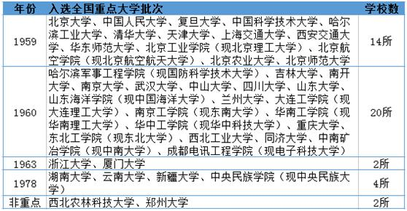

2、研究生院建立
从1978年中国科技大学研究生院建立开始，到2003年西北农林科技大学研究生院的建立，网传42所高校批次情况如下图。
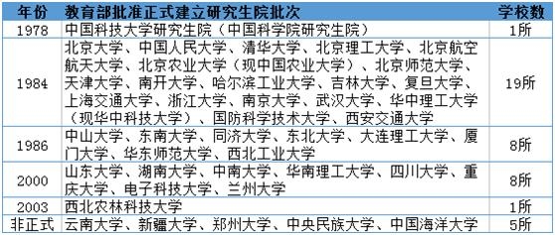

3、副部级大学
我国大学也是有层级的，除了少数985工程大学是副部级大学外，其余绝大多数高校为正局级高校。根据入选副部级高校的批次也可以看到国家对这些高校的重视程度，入选时间越早进入双一流首批名单的几率也就越大。
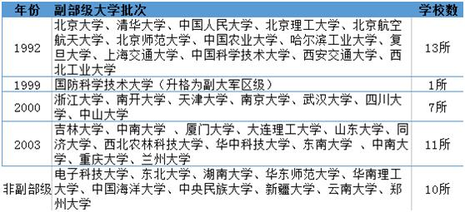

4、211工程签约
211工程虽然现在已经废除，但211工程大学的提法依旧存在。这项工程也是对我国高等教育影响最为深远的，生生改变了很多高校的发展轨迹。
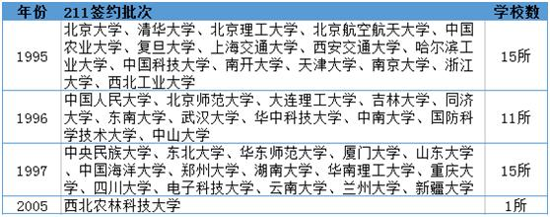

5、985工程签约
其实985工程更加具有代表性，因为他和双一流是一脉相承的，在1998年，清华大学和北京大学进入第一批985高校就是为了建设世界一流大学，而后来在1999年，我国教育部正式宣布包括中科大，南大，复旦，上海交大，西安交大，浙大和哈工大这七所高校进入首批985工程中，连同上面的清华北大，被称为我国的C9高校联盟。后来陆陆续续有多所高校入选。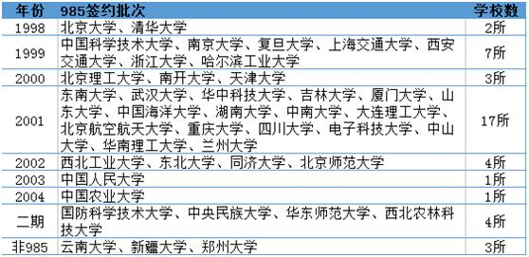

以上是我国目前高等教育经历的五次最重要的变革，通过高校入选批次和时间可以为最终的双一流高校名单提供一定参考。
最后对我国这42所高校的国家定位进行了汇总，其中清华、北大、中科大位于最高一个层级中，紧随其后的是复旦，交大，西安交大和哈工大，上面是42所高校的具体历史定位情况。在我们国家，千万不要忽视国家定位的重要性，39所985名牌大学作为我国的顶尖高校，再加上云郑新这三所地理位置比较特别的211工程大学，还是比较有信服力。
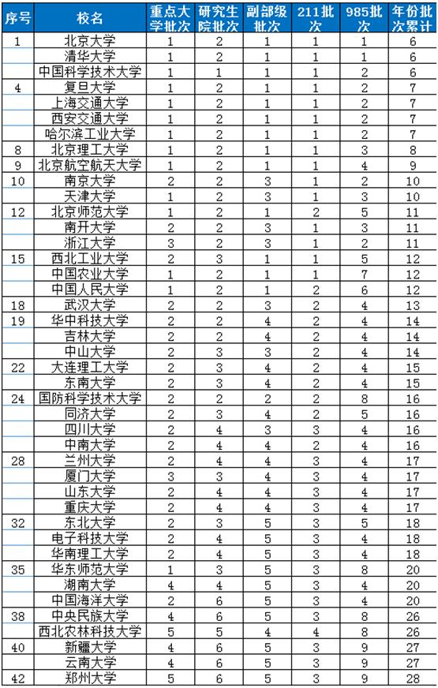
（摘选自：搜狐教育http://www.sohu.com/a/191044030_615592）

● 小资料 ●
世界一流大学和一流学科建设高校及建设学科名单
2017年9月21日，教育部、财政部、国家发展改革委印发《关于公布世界一流大学和一流学科建设高校及建设学科名单的通知》，公布世界一流大学和一流学科建设高校及建设学科名单。
一、一流大学建设高校（42所）
1.A类36所
北京大学、中国人民大学、清华大学、北京航空航天大学、北京理工大学、中国农业大学、
北京师范大学、中央民族大学、南开大学、天津大学、大连理工大学、吉林大学、
哈尔滨工业大学、复旦大学、同济大学、上海交通大学、华东师范大学、南京大学、
东南大学、浙江大学、中国科学技术大学、厦门大学、山东大学、中国海洋大学、
武汉大学、华中科技大学、中南大学、中山大学、华南理工大学、四川大学、重庆大学、
电子科技大学、西安交通大学、西北工业大学、兰州大学、国防科技大学
2.B类6所
东北大学、郑州大学、湖南大学、云南大学、西北农林科技大学、新疆大学
二、一流学科建设高校（95所）
北京交通大学、北京工业大学、北京科技大学、北京化工大学、北京邮电大学、
北京林业大学、北京协和医学院、北京中医药大学、首都师范大学、北京外国语大学、
中国传媒大学、中央财经大学、对外经济贸易大学、外交学院、中国人民公安大学、
北京体育大学、中央音乐学院、中国音乐学院、中央美术学院、中央戏剧学院、
中国政法大学、天津工业大学、天津医科大学、天津中医药大学、华北电力大学、
河北工业大学、太原理工大学、内蒙古大学、辽宁大学、大连海事大学、延边大学、
东北师范大学、哈尔滨工程大学、东北农业大学、东北林业大学、华东理工大学、
东华大学、上海海洋大学、上海中医药大学、上海外国语大学、上海财经大学、
上海体育学院、上海音乐学院、上海大学、苏州大学、南京航空航天大学、南京理工大学、
中国矿业大学、南京邮电大学、河海大学、江南大学、南京林业大学、南京信息工程大学、
南京农业大学、南京中医药大学、中国药科大学、南京师范大学、中国美术学院、
安徽大学、合肥工业大学、福州大学、南昌大学、河南大学、中国地质大学、武汉理工大学、
华中农业大学、华中师范大学、中南财经政法大学、湖南师范大学、暨南大学、
广州中医药大学、华南师范大学、海南大学、广西大学、西南交通大学、西南石油大学、
成都理工大学、四川农业大学、成都中医药大学、西南大学、西南财经大学、贵州大学、
西藏大学、西北大学、西安电子科技大学、长安大学、陕西师范大学、青海大学、宁夏大学、
石河子大学、中国石油大学、宁波大学、中国科学院大学、第二军医大学、第四军医大学

高教信息
第 五 期（总第68期）
主办：华北水利水电大学发规处（高教所）
出版：2017年9月28日

